路线图
方案一：（时间约9分钟）从苏州火车站坐地铁4号线至苏锦站下，4号出口步行至酒店，见图1；
方案二：（时间约34分钟）从苏州北站坐地铁2号线至苏州火车站，转地铁4号线，至苏锦站下，4号出口步行至酒店，见图2。
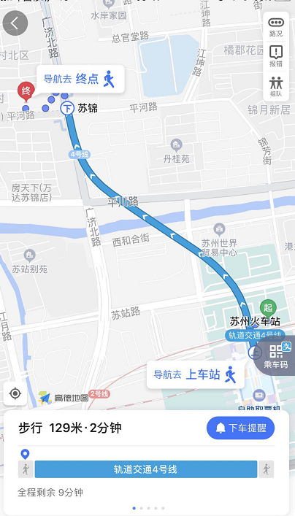

图1
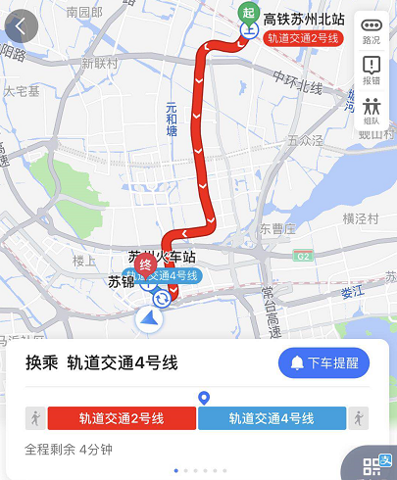

图2

附件:
防水材料检验员培训报名回执表
（请在□内用√注明相关选项）
单位名称(盖章)
通讯地址 |  |  |  |  |  |  |  |  |  | 邮编
电子邮箱
联系人 |  |  |  |  | 电话 |  |  |  |  | 传真
经研究决定，本单位选派以下人员参加：
姓名 | 性别 | 年龄 | 申报等级 | 学历 |  | 工作年限 |  | 身份证号 |  |  |  | 电话
建议与  征询 |  | 对讲课议题的建议：（可另附纸发至邮箱）
 |  | 住宿时段 |  |  |  |  |  |  | 月 日～ 月 日
注： 1.请将此表填写完整后发邮件至培训报名处；
- 疫情防控期间，报名单位及学员应严格遵守当地疫情防控有关规定，入苏前提供“苏城码”，培训期间，学员均单人入住（单人单间）。

